Міністерство освіти та науки України

Харківський національний університет радіоелектроніки

Кафедра Інформатики

Звіт

з лабораторної роботи №1

з дисципліни «Нереляційні бази даних»

Виконав: Перевірив:

Ст.гр. ІТІНФ-20-1 доц. кафедри Інформатики

Самченко С. О. Тітова О. В.

Харків 2022

Робота з XML

**Мета роботи:** Ознайомлення з мовою розмітки XML, вивчення основних прийомів роботи з XML-документами, вивчення мови перетворення XSLT.

**Хід роботи:**

В даній лабораторній роботі використовується предметна область «Каталог аптек»

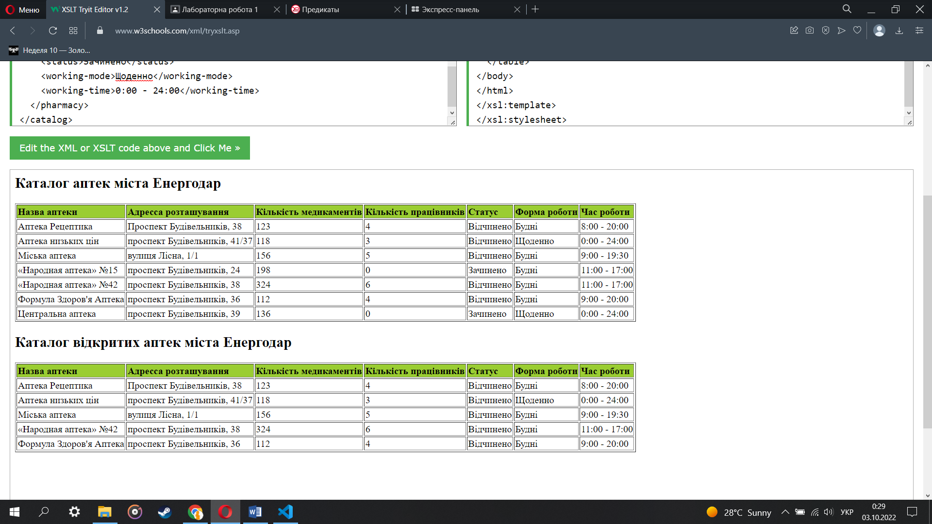

Рис. 1 – Каталог аптек

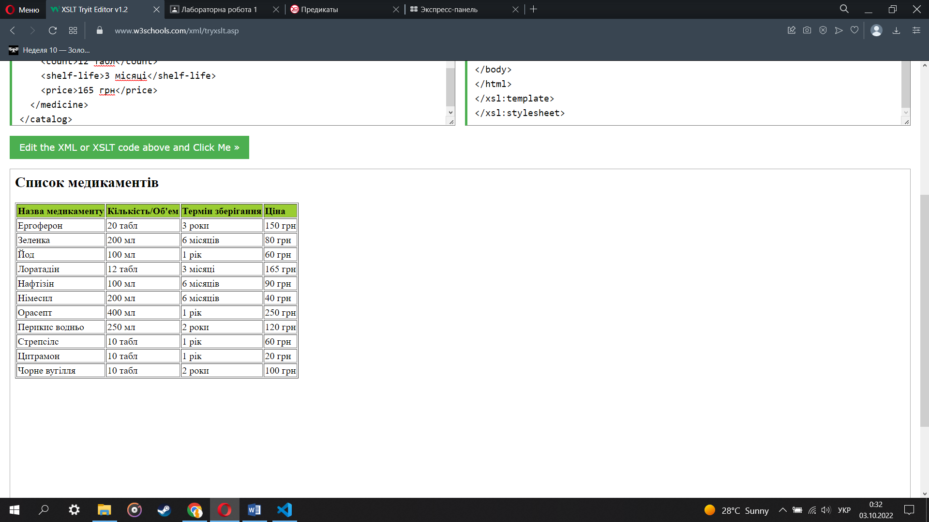

Рис. 2 – список медикаментів

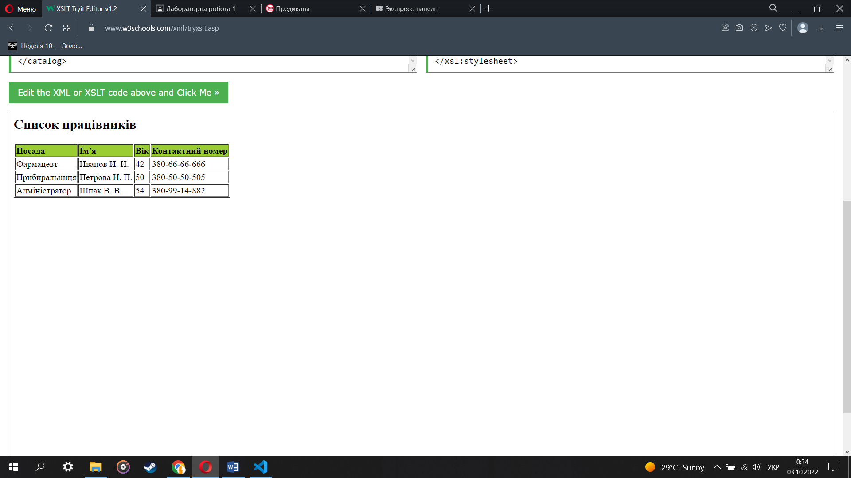

Рис. 3 – список працівників

**Висновок:** У ході даної лабораторної роботи були здобуті навички теоретичні відомості (XML, основи XSL), та відбулося знайомлення з онлайн-конвертерами.

***XML:***

Pharmacy.xml

<?xml version="1.0" encoding="UTF-8"?>

<catalog>

  <pharmacy>

    <name>Аптека Рецептика</name>

    <address>Проспект Будівельників, 38</address>

    <medicines>123</medicines>

    <employee-count>4</employee-count>

    <status>Відчинено</status>

    <working-mode>Будні</working-mode>

    <working-time>8:00 - 20:00</working-time>

  </pharmacy>

  <pharmacy>

    <name>Аптека низьких цін</name>

    <address>проспект Будівельників, 41/37</address>

    <medicines>118</medicines>

    <employee-count>3</employee-count>

    <status>Відчинено</status>

    <working-mode>Щоденно</working-mode>

    <working-time>0:00 - 24:00</working-time>

  </pharmacy>

  <pharmacy>

    <name>Міська аптека</name>

    <address>вулиця Лісна, 1/1</address>

    <medicines>156</medicines>

    <employee-count>5</employee-count>

    <status>Відчинено</status>

    <working-mode>Будні</working-mode>

    <working-time>9:00 - 19:30</working-time>

  </pharmacy>

  <pharmacy>

    <name>«Народная аптека» №15</name>

    <address>проспект Будівельників, 24</address>

    <medicines>198</medicines>

    <employee-count>0</employee-count>

    <status>Зачинено</status>

    <working-mode>Будні</working-mode>

    <working-time>11:00 - 17:00</working-time>

  </pharmacy>

  <pharmacy>

    <name>«Народная аптека» №42</name>

    <address>проспект Будівельників, 38</address>

    <medicines>324</medicines>

    <employee-count>6</employee-count>

    <status>Відчинено</status>

    <working-mode>Будні</working-mode>

    <working-time>11:00 - 17:00</working-time>

  </pharmacy>

  <pharmacy>

    <name>Формула Здоров'я Аптека</name>

    <address>проспект Будівельників, 36</address>

    <medicines>112</medicines>

    <employee-count>4</employee-count>

    <status>Відчинено</status>

    <working-mode>Будні</working-mode>

    <working-time>9:00 - 20:00</working-time>

  </pharmacy>

  <pharmacy>

    <name>Центральна аптека</name>

    <address>проспект Будівельників, 39</address>

    <medicines>136</medicines>

    <employee-count>0</employee-count>

    <status>Зачинено</status>

    <working-mode>Щоденно</working-mode>

    <working-time>0:00 - 24:00</working-time>

  </pharmacy>

</catalog>

Pharmacy_algoritms.xslt

<?xml version="1.0" encoding="UTF-8"?>

<xsl:stylesheet version="1.0" xmlns:xsl="http://www.w3.org/1999/XSL/Transform">

<xsl:template match="/">

<html>

<body>

<h2>Каталог аптек міста Енергодар</h2>

  <table border="1">

    <tr bgcolor="#9acd32">

      <th style="text-align:left">Назва аптеки</th>

      <th style="text-align:left">Адресса розташування</th>

      <th style="text-align:left">Кількість медикаментів</th>

      <th style="text-align:left">Кількість працівників</th>

      <th style="text-align:left">Статус</th>

      <th style="text-align:left">Форма роботи</th>

      <th style="text-align:left">Час роботи</th>

    </tr>

    <xsl:for-each select="catalog/pharmacy">

    <tr>

      <td><xsl:value-of select="name"/></td>

      <td><xsl:value-of select="address"/></td>

      <td><xsl:value-of select="medicines"/></td>

      <td><xsl:value-of select="employee-count"/></td>

      <td><xsl:value-of select="status"/></td>

      <td><xsl:value-of select="working-mode"/></td>

      <td><xsl:value-of select="working-time"/></td>

    </tr>

    </xsl:for-each>

  </table>

  <h2>Каталог відкритих аптек міста Енергодар</h2>

  <table border="1">

    <tr bgcolor="#9acd32">

      <th style="text-align:left">Назва аптеки</th>

      <th style="text-align:left">Адресса розташування</th>

      <th style="text-align:left">Кількість медикаментів</th>

      <th style="text-align:left">Кількість працівників</th>

      <th style="text-align:left">Статус</th>

      <th style="text-align:left">Форма роботи</th>

      <th style="text-align:left">Час роботи</th>

    </tr>

    <xsl:for-each select="catalog/pharmacy[status='Відчинено']">

    <tr>

      <td><xsl:value-of select="name"/></td>

      <td><xsl:value-of select="address"/></td>

      <td><xsl:value-of select="medicines"/></td>

      <td><xsl:value-of select="employee-count"/></td>

      <td><xsl:value-of select="status"/></td>

      <td><xsl:value-of select="working-mode"/></td>

      <td><xsl:value-of select="working-time"/></td>

    </tr>

    </xsl:for-each>

  </table>

</body>

</html>

</xsl:template>

</xsl:stylesheet>

Medicine.xml

<?xml version="1.0" encoding="UTF-8"?>

<catalog>

  <medicine>

    <name>Стрепсілс</name>

    <count>10 табл</count>

    <shelf-life>1 рік</shelf-life>

    <price>60 грн</price>

  </medicine>

  <medicine>

    <name>Німесил</name>

    <volume>200 мл</volume>

    <shelf-life>6 місяців</shelf-life>

    <price>40 грн</price>

  </medicine>

  <medicine>

   <name>Нафтізін</name>

    <volume>100 мл</volume>

    <shelf-life>6 місяців</shelf-life>

    <price>90 грн</price>

  </medicine>

  <medicine>

   <name>Орасепт</name>

    <volume>400 мл</volume>

    <shelf-life>1 рік</shelf-life>

    <price>250 грн</price>

  </medicine>

  <medicine>

    <name>Ергоферон</name>

    <count>20 табл</count>

    <shelf-life>3 роки</shelf-life>

    <price>150 грн</price>

  </medicine>

  <medicine>

    <name>Чорне вугілля</name>

    <count>10 табл</count>

    <shelf-life>2 роки</shelf-life>

    <price>100 грн</price>

  </medicine>

  <medicine>

    <name>Цитрамон</name>

    <count>10 табл</count>

    <shelf-life>1 рік</shelf-life>

    <price>20 грн</price>

  </medicine>

  <medicine>

   <name>Йод</name>

    <volume>100 мл</volume>

    <shelf-life>1 рік</shelf-life>

    <price>60 грн</price>

  </medicine>

  <medicine>

   <name>Перикис водньо</name>

    <volume>250 мл</volume>

    <shelf-life>2 роки</shelf-life>

    <price>120 грн</price>

  </medicine>

  <medicine>

   <name>Зеленка</name>

    <volume>200 мл</volume>

    <shelf-life>6 місяців</shelf-life>

    <price>80 грн</price>

  </medicine>

  <medicine>

    <name>Лоратадін</name>

    <count>12 табл</count>

    <shelf-life>3 місяці</shelf-life>

    <price>165 грн</price>

  </medicine>

</catalog>

Medicine_algoritms.xslt

<?xml version="1.0" encoding="UTF-8"?>

<xsl:stylesheet version="1.0" xmlns:xsl="http://www.w3.org/1999/XSL/Transform">

<xsl:template match="/">

<html>

<body>

  <h2>Список медикаментів</h2>

  <table border="1">

    <tr bgcolor="#9acd32">

      <th style="text-align:left">Назва медикаменту</th>

      <th style="text-align:left">Кількість/Об'ем</th>

      <th style="text-align:left">Термін зберігання</th>

      <th style="text-align:left">Ціна</th>

    </tr>

    <xsl:for-each select="catalog/medicine">

    <xsl:sort select="name" order="ascending"/>

    <tr>

      <td><xsl:value-of select="name"/></td>

      <td>

      <xsl:choose>

        <xsl:when test="count != 0">

          <xsl:value-of select="count"/>

        </xsl:when>

        <xsl:otherwise>

          <xsl:value-of select="volume"/>

        </xsl:otherwise>

      </xsl:choose>

      </td>

      <td><xsl:value-of select="shelf-life"/></td>

      <td><xsl:value-of select="price"/></td>

    </tr>

    </xsl:for-each>

  </table>

</body>

</html>

</xsl:template>

</xsl:stylesheet>

Staff.xml

<?xml version="1.0" encoding="UTF-8"?>

<catalog>

  <employee>

    <job-title>Фармацевт</job-title>

    <name>Иванов И. И.</name>

    <age> 42</age>

    <phone>380-66-66-666</phone>

  </employee>

  <employee>

    <job-title>Прибиральниця</job-title>

    <name>Петрова И. П.</name>

    <age>50</age>

    <phone>380-50-50-505</phone>

  </employee>

  <employee>

    <job-title>Адміністратор</job-title>

    <name>Шпак В. В.</name>

    <age>54</age>

    <phone>380-99-14-882</phone>

  </employee>

</catalog>

Staff_algoritms.xslt

<?xml version="1.0" encoding="UTF-8"?>

<xsl:stylesheet version="1.0" xmlns:xsl="http://www.w3.org/1999/XSL/Transform">

<xsl:template match="/">

<html>

<body>

  <h2>Список працівників</h2>

  <table border="1">

    <tr bgcolor="#9acd32">

      <th style="text-align:left">Посада</th>

      <th style="text-align:left">Ім'я</th>

      <th style="text-align:left">Вік</th>

      <th style="text-align:left">Контактний номер</th>

    </tr>

    <xsl:for-each select="catalog/employee">

    <tr>

      <td>

        <xsl:if test="job-title = 'Адміністратор'">

          <span style="bgcolor:#EE9B00"><xsl:value-of select="job-title"/></span>

        </xsl:if>

        <xsl:if test="job-title = 'Прибиральниця'">

          <span style="bgcolor:#9B2226"><xsl:value-of select="job-title"/></span>

        </xsl:if>

        <xsl:if test="job-title = 'Фармацевт'">

          <span style="bgcolor:#0A9396"><xsl:value-of select="job-title"/></span>

        </xsl:if>

      </td>

      <td><xsl:value-of select="name"/></td>

      <td><xsl:value-of select="age"/></td>

      <td><xsl:value-of select="phone"/></td>

    </tr>

    </xsl:for-each>

  </table>

</body>

</html>

</xsl:template>

</xsl:stylesheet>